第 35 卷第 1 期 | 计算机应用与软件 | Vol. 35 No． 1
2018 年 1 月 | Computer Applications and Software | Jan． 2018

基于车流量的智能交通信号优化控制研究
邱建东1 解小平1 汤旻安2 佘 飞1
¹ ( 兰州交通大学机电工程学院 甘肃 兰州 730070 )
² ( 兰州交通大学新能源与动力工程学院 甘肃 兰州 730070 )

摘 要 道路交叉口是城市交通网络的关键组成部分，其通行效率直接决定了城市交通网络的通行能力。 为了提高城市交通路网的通行能力，缓解交通拥堵，根据相邻交叉路口车流量具有相关性的特点，提出一种基于车流量的智能交通信号控制方法。 建立基于门限服务策略的交通灯轮询控制模型，利用马尔科夫链和概率母函数分析了交叉口车辆平均排队长度和信号灯配时方案，并根据实际交通情况进行仿真实验。 结果表明，基于车流量的智能交通信号控制比传统的固定配时控制更加合理，能有效地降低车辆通过交叉口时的平均延误时长和排队长度，提高通行效率。
关键词 智能交通 交叉路口 车流量 轮询控制 交通灯配时
中图分类号 TP181 ;U484 文献标识码 A DOI:10 ． 3969 / j． issn． 1000 -386 x． 2018 ． 01 ． 015

ＲESEAＲCH ON INTELLIGENT TＲAFFIC SIGNAL OPTIMIZATION CONTＲOL BASED ON TＲAFFIC FLOW
Qiu Jiandong1 Xie Xiaoping1 Tang Min＇an2 She Fei1
¹ ( School of Mechatronics Engineering，Lanzhou Jiaotong University，Lanzhou 730070 ，Gansu，China)
² ( School of New Energy and Power Engineering，Lanzhou Jiaotong University，Lanzhou 730070 ，Gansu，China)

Abstract The traffic intersection is the key component of urban traffic network and its traffic efficiency directly determines the traffic capacity of urban traffic network． In order to improve the traffic capacity of urban traffic network and alleviate traffic congestion，an intelligent traffic signal control method was proposed based on traffic flow． The method built a traffic light polling control model based on the threshold service strategy，analyzed the average queuing length and signal timing scheme of vehicles at intersections by using Markov chain and probability mother function，and carried out simulation experiments according to actual traffic conditions． The results showed that the intelligent traffic signal control based on traffic flow was more reasonable than the traditional fixed-time control，which could effectively reduce the average delay and queuing length of vehicles passing the intersection，and improved the traffic efficiency．
Keywords Intelligent transportation Intersection Vehicle flow Polling control Traffic signal timing
交通设施建设的同时也在积极研究如何通过合理控制

0 引 言
随着汽车工业的发展和城市化进程的加速，我国城市常住人口和汽车数量呈现出了爆炸性增长的局面，交通拥堵问题日益严峻。 特别是在交通高峰时段，一些城市交通路网甚至会出现局部瘫痪的现象，严重的影响了城市生活的质量，制约城市发展。 各大城市在努力扩大
交通流，提高现有路网的利用率来缓解交通拥堵。 城市道路呈现网状结构，十字路口多、通行效率低，加强十字路口交通管控是减少交通拥堵的关键环节，对缓解城市交通拥堵有着极其重要的现实意义。 因此，城市交通信
号灯的优化控制已经成为城市智能交通研究的重要课题之一［1 － 5］ 。 而目前城市交通灯的控制主要还是固定配时控制，即根据统计到的各路口历史车流量数据而分

收稿日期:2017 － 04 － 12 。 国家自然科学基金项目( 61663021 ) ;甘肃省自然科学基金项目( 1610 ＲJZZ048 ) 。 邱建东，副教授，主研领域:软计算技术及人工智能算法，智能交通。 解小平，硕士生。 汤旻安，副教授，博士。 佘飞，硕士生。

配的相对比较合理的固定配时方案。 固定配时方案存在灵活性差，不能根据路网的实际车流量进行动态调节等缺点，一定程度上造成了道路资源的浪费。
随着智能交通技术的发展，一些学者对交通信号灯的优化控制也做了许多研究。 卫星等提出了基于遗传
算法的交通灯自适应控制策略［6］ ;Zhang 等提出并建模
求解了独立路口绿灯持续时间的动态范围优化设置问题［7］ ;但这些方法都是基于单一路口的交通灯控制，并且需要经过多次迭代才能确定最优配时，在线控制效果
较差。 Dai［8］ 等提出了基于机器学习的自适应交通灯控
制模型;张国刚研究了城市双交叉口交通信号协调模糊控制与优化算法［9］ ;但随着交通网络的增大，模型建立和求解都比较困难，很难高效地应用与实际交通网络
中［10］ 。 针对目前智能交通信号灯控制方法的不足，根
据相邻交叉路口车流量具有相关性［11］ 的特点，本文提出一种基于车流量的智能交通灯优化控制方法。 建立
如图 1 所示，设与中心路口相邻的有 4 个交叉路口，分别记为 A、B、C 和 D，为了建模方便，假设交叉口之间的道路均为双向 6 车道，在到达中心路口前，在右转车道的车辆只能右拐弯，中间车道的车辆只能直行，左转车道的车辆只能左拐弯，为了统计车流量，在每个交叉口的上游和下游分别安装有车流量检测器。 每个交叉口交通灯都采用四相位控制，相位图如图 2 所示。
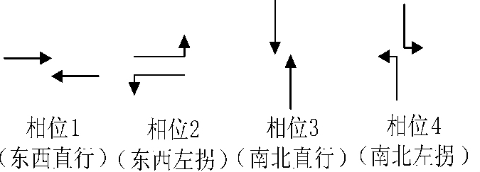
图 2 交通灯四相位图

1 ． 2 中心交叉口车流量控制模型
如图 1 所示，中心交叉路口与交叉路口 A、B、C、D
相邻，设在 t 时间内，从交叉口 K 驶向中心交叉口 O 的
车辆数用 Qko 表示，从交叉口 K 的 Kb 方向 M 车道驶向

了基于门限服务策略的交通灯轮询控制模型，利用马尔
中心路口 O 的车辆数用 Q

k － b － m
( t) 来表示，其中 K 为

科夫链和概率母函数分析了交叉口车辆平均排队长度
A、B、C、D，b 为 1 、2 、3 、4 ，M 为 1 、2 、3 。

和信号灯配时方案，并且计算复杂度不会随着交通网络
的增大而增加，简单高效地实现了智能交通系统的分布
QAO
Q
= t1 Q
= t Q

A － 1 － 1
( t) + t2 Q
( t) + t Q

A － 3 － 2
( t) + t3 Q
( t) + t Q

A － 2 － 3
( t) (1 )
( t) (2 )

式控制。 通过仿真实验验证了该控制方法的正确性和
BO
QCO
1
= t1 Q
B － 4 － 1
C － 2 － 1
2
( t) + t2 Q
B － 1 － 2
C － 4 － 2
3
( t) + t3 Q
B － 3 － 3
C － 1 － 3
( t) (3 )

有效性，能够极 大地缓解城市交叉路口的交通拥堵
QDO
= t1 Q

D － 3 － 1
( t) + t2 Q

D － 2 － 2
( t) + t3 Q

D － 4 － 3
( t) (4 )

情况。
式中: t1 ，t2 ，t3 =
{1 对应相位为绿灯时间

0 其他相位时间

1 交叉路口交通网络模型的建立与分析
QO = QAO
+ QBO
+ QCO
+ QDO
(5 )

1 交叉路口交通网络模型的建立
在城市交通控制研究中，中心路口的控制是首要考虑的问题，而与中心路口相邻路口的车流量直接决
定了中心路口的交通情况［12］ ，本文以中心路口 O 为研
究对象，建立的交叉路口交通网络模型如图 1 所示。
由式(5 ) 可以看出，QO 表示在 t 时间内从相邻交
叉口驶向中心交叉口 O 的车流量之和，QO 越大表示在下一时段交叉口 O 的交通流量压力越大。
如果要控制从交叉口 K 驶向中心交叉口 O 的车流量，只要调整交叉口 K 通往交叉口 O 方向的绿灯时间即可。 设交叉口 K 通往交叉口 O 方向的绿灯时间为 Tko ，则此方向的车流量变化方程为:
·
Qko ( t) = － KQko ( t) Tko (6 )

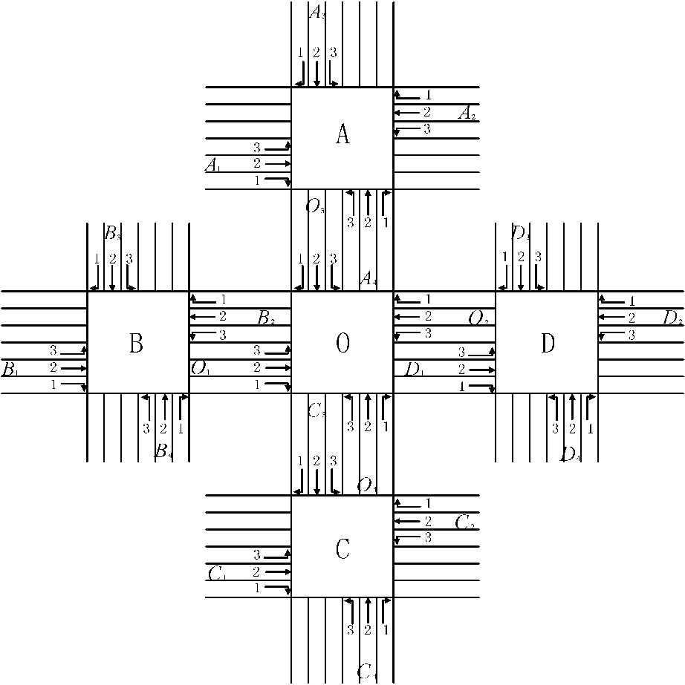
·
式中: Qko ( t) 为车流量 Qko ( t) 对时间 t 的微分。
如果把与中心交叉口 O 相邻的所有路口都考虑在内，则中心交叉口 O 的车流量变化方程为:
·

Qo ( t) = － ∑
K = ( A、B、C、D)
kQko ( t) Tko (7 )

图 1 交叉路口模型
由式(7 ) 可以看出，只要调整各路口通往交叉口 O
的绿灯时间 Tko 就可以控制交叉口 O 的车流量。 这也
充分体现了交通路网中任何一个交叉路口的车流量均与相邻交叉路口有着很强的相关性。 下面利用轮询控
制模型来分析交叉口车辆平均排队长度和交通灯配时方案。

2 智能交通交叉口信号灯控制模型

1 交叉口信号灯轮询控制模型
为 Pi ( Zi ) 和 αi = P' i (1 ) ;服务器( 交通灯) 对同一相位中每辆车的服务时间( 车辆通过交叉口的时间) 服
从一个相互独立的概率分布，其分布的概率母函数为
Bi ( Zi ) ，均 值和方差分别为 βi = B' i (1 ) 和 σβ =
i
i

轮询系统理论是排队论中多队列顾客共享服务资
B″i (1 ) + βi
– β2 ;服务器( 交通灯) 在不同相位的绿灯

源的理论，由于其具有公平性、灵活性、高效性和实用性等特点，轮询理论在通信网络系统、物流系统和交通
向红灯转换时所经历的黄灯时间变量也服从一个相互独立的概率分布，其分布的概率母函数为 Ｒi ( Zi ) ，均

控制等领域得到了广泛的应用［13］
。 轮询系统的基本
值和方差分别为 γi
= Ｒ' i (1 ) 和 σλ
i
= Ｒ″i (1 ) + γi
– γ2 。

模型可以描述为，一个服务器按照某种服务规则依次
i
对每一个队列进行服务，服务完最后一个队列再返回第一个队列，这样就实现了 N 个队列按照一定的服务规则共享一个或多个资源。 在城市交叉路口的信号控制中，不同相位的排队车辆可以看成是不同队列，交通信号灯可以看作是轮流给不同相位的车辆提供服务使其获得通行权的服务器，交叉口内的道路空间即为公共资源。 因此，轮询系统的理论研究结果可用于城市交叉口信号灯的配时优化分析与设计，4 相位的交通灯可以看作是一个由 4 个队列和 1 个服务器组成的轮询控制系统，控制模型如图 3 所示。
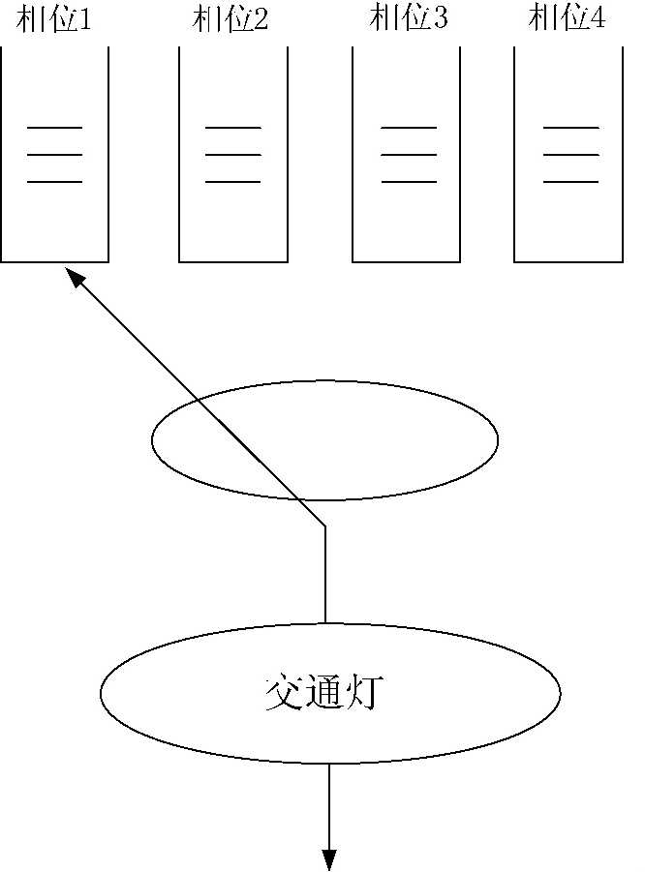
图 3 交通灯轮询控制基本模型
从上述模型可以看出，交通灯轮询系统的控制模型包括队列中对员( 不同相位车辆) 的到达过程、服务

2 轮询控制模型的门限服务策略
轮询控制模型的典型服务策略包括完全服务、限定服务和门限服务［14］ 。 其中限定服务的公平性较好，但平均等待时间较长;完全服务系统平均等待时间最短，但
公平性较差;为了兼顾平均等待时长和不同相位之间的公平性，本文采取综合服务性能较好的门限服务策略来研究分析交叉口信号灯的优化配时问题。 即根据各个相位的车流量对城市交叉口信号灯的配时进行动态调整，门限服务策略控制交通信号灯按照以下规则进行切换:
  - 各相位车辆在通过路口时都必须遵循门限轮
询服务规则，即一次绿灯服务时间需持续到上一周期内到达的对应相位排队等待的车辆( 不超出设定的上
限值 L) 全部通过才能切换，此绿灯服务时间内到达的
车辆需等到下一周期绿灯时才能通行;
  - 为了避免某一相位车辆排队过长而导致交通拥堵同时兼顾各相位之间的公平性，当某一相位的排队车辆数大于 L 时，每次绿灯服务时间内通过车辆 L后进行相位切换。

2 ． 3 交叉口交通灯动态配时分析
从前文对轮询控制系统的分析可知，交通灯的门限服务轮询控制系统主要包括以下三个独立的过程，即队列中对员( 不同相位车辆) 的到达过程、 服务器 ( 交通灯) 对队员的服务过程( 某一相位车辆获得通行权) 和队列( 不同相位) 间的转换过程。 为此，以下采用随机过程理论来分析交通灯的动态配时问题。
假设中心交叉口 O 的第 l 相位在 tn 时刻为绿灯，
当在 tn 时刻之前到达的车辆全部通过后再经过一个黄灯时间，第 l + 1 相位变为绿灯，在 tn 时刻第 l 相位排队

器( 交通灯) 对队员的服务过程( 某一相位车辆获得通
等待通过中心交叉口的车辆用随机变量 Qol
( n) 来表

行权) 和队列( 不同相位) 间的转换过程，在轮询控制
示，则具有 N 个相位的中心交叉口在 tn
时刻车辆排队

系统的研究过程中，这三个过程分别用其所服从的概
率分布来表征。 由前文中的分析可知，十字交叉口四个相位的车辆到达过程相互独立并且服从泊松分布，
其概率母函数为 Ai ( Zi ) ，均 值和方差分别为 λi =
状态 的 变 量 可 表 示 为 ［Qo1 ( n) ， Qo2 ( n) ， … ， Qoi ( n) ，… ，QoN ( n) ］。 此时系统状态变量的概率分布为 P［Qol ( n) = xl ;l = 1 ，2 ，…，N］，概率分布函数为 πl ( x1 ，x2 ，…，xl ，…，xN ) ;在 tn + 1 时刻车辆的排队状态

A' i (1 ) 和 σλ
i
= A″i (1 ) + λi
– λ2 ;每次到达的车辆数
变量可表示为［Qo1
( n + 1 ) ，Qo2
( n + 1 ) ，…，Qoi
( n + 1 ) ，

量也为独立同分布，其分布的概率母函数和均值分别
i
…，QoN ( n + 1 ) ］，此 时系统的状态变量概率分布为

P［Qol ( n + 1 ) = yl ;l = 1 ，2 ，…，N］，概率分布函数为
πl ( y1 ，y2 ，…，yl ，…，yN ) 。
在上述交叉口交通控制系统中，tn + 1 时刻的系统
排队等待通过的车辆数，将式( 8 ) 代入式( 11 ) 并将计算结果求一阶偏导化简得到在该轮询模型控制下，交叉口某一相位的车辆平均排队长度为:

状态变量只与 tn 时刻的系统状态有关，是一个无后效
N
αi λi ∑γl

性的马尔科夫( Markov) 过程，因此在交通灯绿灯从 i
相位转换至 i + 1 相位时，即在 tn + 1 时刻各相位车辆的
排队数量可以表示为:
g ( i) = l = 1
1 － ∑ρk
i N
l = 1
(13 )

{η ( v ) + μ ( u ) j = i
Qoj ( n + 1 ) =
j
i
j
i
服务策略对 N 个相位依次服务一遍的时间，由各相位
定义 T 为交通灯的配时周期，即交通灯按照门限

Qoj ( n) + ηj ( vi ) + μj ( ui ) j≠i
绿灯通行时间和黄灯等待时间之和所组成［16］。 根据

式中: vi ( n) 表示 i 相位的绿灯时长; ui ( n) 表示黄灯
(8 )
时长; ηj ( vi ) 表示在 vi ( n) 期间到的 j 相位的车辆数;
μj ( ui ) 表示在 ui ( n) 期间到达 j 相位的车辆数。
根据门限服务控制系统状态变量定义可知，在
轮询控制模型中的门限服务策略可知，相位 i 中在该交通灯配时周期内到达的车辆都要等待到下一次绿灯才能通过，因此，根据平均循环周期和车辆排队长度的
关系可得交通灯配时周期为:

N
α λ β =
N
ρ ＜ 1 的条件下［15］ ，交叉口交通控制 N

∑ l l l l = 1
∑ l l = 1
g ( i)
∑rk

系统是一个稳定的轮询系统，系 统状态变量变化的
T = i =
αi λi
k = 1
N
(14 )

Markov 过程是齐次、 非周期并且具有唯一的稳态分布。 在 tn 时刻，系统状态变量的概率分布函数为: lim P［Qol (n) = xl ;l = 1，…，N］= πl (x1 ，…，xl ，…，xN ) (9 )
n→∞
概率母函数为:
Gi ( z1 ，…，zl ，…，zN ) =
1 － ∑ρk
k = 1
根据门限服务策略可知，在一个交通灯配时周期内相位 i 的绿灯时长为:
Ti = βi argmin( gi ( i) ，Lth ) (15 )

∞ ∞ ∞
… …
π ( x ，…，x ，…，x
) zx1 …zx l …zx N

3 仿真实验

∑
x1 = 0
∑
x l = 0
∑ l 1
x N = 0
l N 1 l N

( l = 1 ，2 ，…，N) (10 )
在 tn + 1 时刻，由式(8 ) 可知各相位排队车辆数量的概率
母函数为:
N
为了验证上述理论分析的正确性和优化控制策略的有效性，本文根据兰州市安宁区兴安路—万新北路交叉口的实际交通情况进行实例仿真，统计连续两周工
作日的交叉口高峰期交通流量的平均值如表 1 所示。

G ( z ，…，z ，…，z
) = li m E［
zQ ol( n + 1 )］ =

l + 1 1 l N
n→ ∞
∏ l l = 1
N
进口车道 |  | 高峰小时交通流量  Q( pcu / h) | 设计交通流量  q( pcu / h)
西进口 | 直行 | 200 | 267
 | 左转 | 74 | 99
 | 右转 | 134 | 179
总计 |  | 408 | 545
东进口 | 直行 | 140 | 187
 | 左转 | 256 | 341
 | 右转 | 44 | 59
总计 |  | 440 | 587
北进口 | 直行 | 214 | 285
 | 左转 | 72 | 96
 | 右转 | 44 | 59
总计 |  | 330 | 440
南进口 | 直行 | 208 | 277
 | 左转 | 78 | 104
 | 右转 | 178 | 237
总计 |  | 464 | 618

表 1 高峰时段交通流量统计

lim E［
∏
zQ ol( n) + η j( v i) · zη j( v i)］Ｒ ［
A ( z ) ］ =

l
n→ ∞ N
N
l l ∏ l l l = 1

Ｒ ［ A ( z ) ］G ［z ，…，z ，…，z ，

l ∏ l l l 1
l = 1
N
l l － 1

B ( A ( z ) ) ，z ，…，z ］ ( l = 1 ，2 ，…，N) (11 )

l ∏ l l l = 1
l + 1 N

其中 Al ( □) ，Bl ( □) ，和 Ｒl ( □) 的含义如前文中所述。
定义在 tn 时刻当 i 相位的绿灯亮起时，第 j( j≠i)相位车辆的排队数量为 gi ( j) ，由式(8 ) 可知，相位 j ( j
≠ i ) 中车辆的排队数量为在 tn 时刻 j 相位中已有的排
队车辆加上在 i 相位绿灯和黄灯时间内到达的车辆，
根据门限服务策略和随机变量概率母函数的性质对其所对应的概率母函数求一阶偏导可得:
Gi ( z1 ，z2 ，…，zi ，…，zN )
gi ( j) = lim
z1 ，z2 ，… ，z i，… ，z N→1 z
j
i，j = 1 ，2 ，…，N (12 )定义 gi ( i) 为当 i 相位交通灯变为绿灯时该相位

从表中数据可以发现，该交叉口各方向的总车流量均小于设计时的最大交通流量，但在统计数据的高峰时段各方向都出现了不同程度的交通拥堵现象，这说明该路口交通灯现有固定配时方法已经不能满足现有交通需求，交通路网无法得到最大效率的利用。 为此，本文根据兴安路—万新北路交叉口的实际交通路网和采集到的交通流量，利用微观交通仿真软件 VISSIM建立仿真模型，以车辆通过交叉口的平均延误和车辆平均排队长度为评价指标，从交叉口车流量 400 辆/ h 到饱到车流量 2 200 辆/ h，分别对基于车流量的信号控制方法和固定配时信号控制方法进行仿真，仿真 10 个周期，两种控制方法的仿真结果对比如图 4 和表 2 所示。
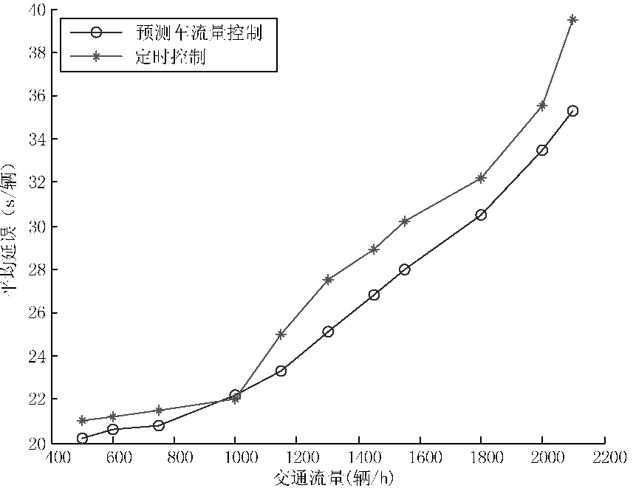
图 4 不同交通状态下车辆平均延误
表 2 不同交通状态下车辆平均排队长度

交叉口总的车流  量/ ( 辆· h ^{－ 1} ) | 车流量控制/ 辆 | 定时控制/ 辆
400 － 1 000 | 2 ． 13 | 2 ． 68
1 000 － 1 600 | 4 ． 75 | 8 ． 56
1 600 － 2 200 | 10 ． 12 | 16 ． 71
从图 4 和表 2 可以看出，在车流量较小时，基于车流量的交通控制方法略优于定时控制方式，在车流量等于 1 000 辆/ h 时，两种控制方式下的车辆平均延误几乎相等。 但随着车流量的增加，基于车流量的交通控制方式远远优于定时控制，使得车辆平均延误时间
减少 10 ． 92 % ，在车流量接近饱和车流量时，更是将车辆平均排队长度由 16 ． 71 辆减少到 10 ． 12 辆。 因此，基于车流量的智能交通信号控制方法比传统的定时信号控制方法能更加合理的控制交叉口的交通，在车流量相等的情况下能有效地降低车辆通过交叉路口时的平均延误时长和排队长度，提高通行效率。

4 结 语
本文提出了一种基于车流量的城市智能交通信号
控制方法。 根据相邻交叉路口车流量具有相关性的特点，提出一种基于车流量的智能交通信号控制方法，建立基于门限服务策略的交通灯轮询控制模型，利用马尔科夫链和概率母函数分析了交叉口车辆平均排队长度和信号灯配时方案，并根据实际交通情况进行仿真实验。 结果表明，基于车流量的智能交通信号控制方法比传统的定时控制方法更加合理，能有效地降低车辆通过交叉路口时的平均延误时长和排队长度，达到了缓解城市交通拥堵，提高城市交叉路口车辆通行效率的目的。

参 考 文 献
［1 ］ 杨照峰，张睿哲． 实时自适应交通信号倒计时显示控制方法［J］． 计算机系统应用，2014 ，23 ( 8 ) :101 -104 ．
［2 ］ 刘脐锺，李兵． 基于改进遗传算法的区域交通信号优化控制［J］． 西华大学学报( 自然科学版) ，2014，33(6) :48-52．
［3 ］ 王维松，章伟，王金生． 基于 FPGA 的一种智能交通红绿灯设计［J］． 计算机应用与软件，2013 ，30 ( 1 ) :200 -204 ．
［4 ］ 赵庶旭，懂亮． 城市交通 GPS 数据可视化分析［J］． 计算机应用与软件，2016 ，33 ( 10 ) :279 -283 ．
［5 ］ 钱伟，孙玉娟． 城市干线交通信号的模糊协调控制研究［J］．河南理工大学学报( 自然科学版)，2014，33(5):621-624．
［6 ］ 卫星，张利，魏振春，等． 交通信号自适应遗传控制算法及仿真研究［J］． 系统仿真学报，2012 ，24 ( 11 ) :2255 -2258 ．
［7 ］ Zhang G，Wang Y． Optimizing Minimum and Maximum Green Time Settings for Traffic Actuated Control at Isolated Inter-sections［J］． IEEE Transactions on Intelligent Transportation Systems，2011 ，12 ( 1 ) :164 -173 ．
［8 ］ Dai Y，Zhao D，Yi J． A comparative study of urban traffic signal control with reinforcement learning and Adaptive Dy-namic Programming［C］/ / International Joint Conference on Neural Networks． IEEE，2010 :1 -7 ．
［9 ］ 张国刚． 城市双交叉口信号协调模糊控制与优化算法的研究［D］． 西南交通大学，2010 ．
［10］ 李欣，李海华． 基于模糊控制理论的交通信号控制算法研究［J］． 电子设计工程，2012 ，20 ( 2 ) :75 -77 ．
［11］ 陈小锋，史忠科． 城市交通干线信号动态优化控制方法［J］．西北工业大学学报: 自然科学版，2010，28(4):579-584．
［12］ 王秋平，舒勤，黄宏观． 关于交通流量数据预测建模研究
［J］． 计算机仿真，2016 ，33 ( 2 ) :194 -197 ．
［13］ 何忠贺，陈阳舟，石建军． 切换服务系统的稳定性及交叉口信号配时［J］． 控制理论与应用，2013 ，30 ( 2 ) :194 -200 ．
［14］ 赖裕平． 多级门限服务轮询系统性能分析［D］． 云南大学，2015 ．
［15］ 郭超勇，刘建强，郑琼林． 350 km / h 动车组 TCN 网络周期轮询优化算法研究［J］． 铁道学报，2011 ，33 ( 12 ) :46 -50 ．
［16］ 王润芳，时庆涛． 车辆拥堵状态下的最优路径规划建模研究［J］． 计算机仿真，2016 ，33 ( 2 ) :204 -206 ．

